TU VAS BIENTÔT ENTRER EN CLASSE DE 6EME ?
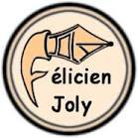
AS-TU PENSÉ À LA SECTION BILANGUE ?
L’allemand reste la langue la plus parlée en Europe.
Si l’anglais est indispensable pour le citoyen européen, l’allemand est un véritable atout pour la recherche d’un emploi.

Au Collège Félicien Joly d’Escaudain,

nous avons la chance d’avoir une classe dans laquelle tu peux étudier dès la 6ème deux langues :
L’anglais devient très facile si on apprend l’allemand car ce sont des langues cousines.
Et l’allemand n’est pas une langue plus difficile qu’une autre. Il suffit de travailler … comme pour n’importe quelle autre matière.
l’ANGLAIS et l’ALLEMAND.

L’anglais (obligatoire pour tous les 6èmes) : 4h par semaine
+
L’allemand : 2h par semaine
(POUR TOUS LES ÉLÈVES :
PAS BESOIN D’EN AVOIR FAIT AU PRIMAIRE !)

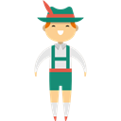
C’est la possibilité de participer à de nombreux projets : clubs de langues, semaines allemande et anglophone, concours (Big Challenge, concours académique lors de la journée franco-allemande, …), correspondre avec des jeunes Allemands de Saxe, …

Et la possibilité de partir en voyage scolaire : Chester (2018), Berlin (2019), …

Pas besoin d’être Einstein pour s’inscrire !
Tu es curieux et motivé,
alors la section bilangue est faite pour toi !

Comment faire ?!
Il suffira à tes parents de cocher la case correspondante sur le dossier d’inscription pour le collège

En attendant ton inscription, tu vas pouvoir t’apercevoir que tu connais déjà un certain nombre de choses sur l’Allemagne ou de mots en allemand : regarde le quiz et le mots croisés juste en-dessous.

Viel Spaß! Tschüss!

C’est la liste des mots que tu dois utiliser. Deux conseils : commence par les mots que tu comprends (et ils sont nombreux ! Pense à l’anglais ou au français). Écris toujours les mots dans le sens de la lecture (et pas à l’envers). Amuse-toi bien ! Viel Spaß !
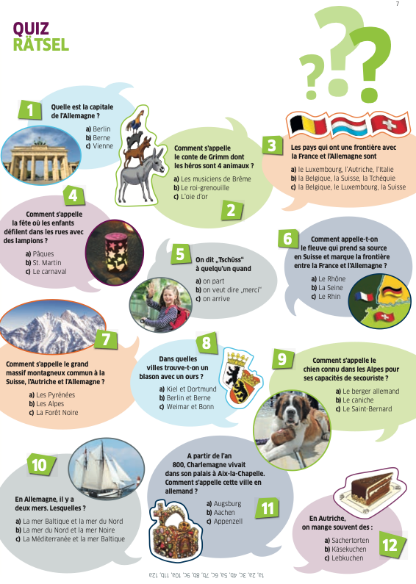
source : http://www.goethe.de
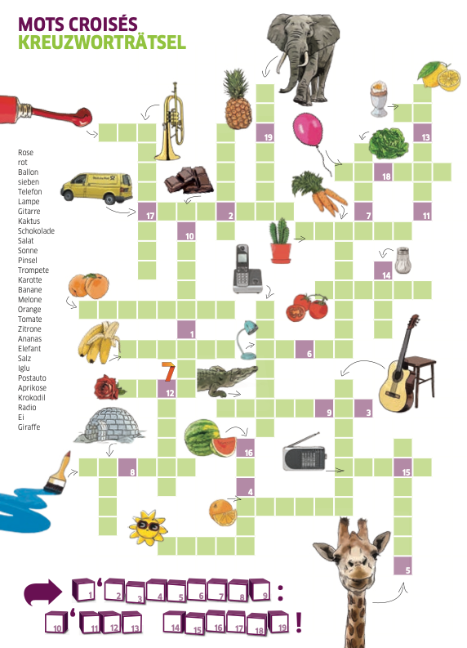

Pour vérifier tes réponses !
Source : Goethe Institut (https://www.goethe.de/ins/fr/fr/spr/wdl/tes.html : témoignages de collégiens)

